7а класса.

Предмет | Тема | Содержание | Контроль
Музыка | 7 Класс: Урок №14 «Музыкальная картина мира.» | https://resh.edu.ru/subject/lesson/3180/main/ | Просмотр видео урока. Выполнить тренировочные задания, прислать скриншот на почту. У кого нет компьютера, сообщение по этой теме.
Английский язык | Тема: «Спорт» | Повторить и записать 10 слов по теме.  https://resh.edu.ru/  Российская электронная школа  Уроки 7,8,9  7класс  https://uchi.ru/ | Учебник. Задания в учебнике страница 120, №1-4  По РЭШ: Просмотреть уроки, написать на русском о чём они, сделать тренировочные задания  По Учи.ру: Выполняем задания на платформе.
Немецкий язык | Тема: «День рождения» | Рабочая тетрадь. Повторить и записать состав семьи (8 слов).  https://resh.edu.ru/  Российская электронная школа  Уроки 7,8,10  5 класс | Задание в рабочей тетради  Страница39 полностью.  По РЭШ: Просмотреть уроки, написать на русском о чём они, сделать тренировочные задания
География | Тема: «Урок 30.Германия, Франция, Италия и Чехия.»;  «Урок 31.Страны Азии, Индия, Китай.» | 1.1Интерактивное задание- разместить на карте страны  https://resh.edu.ru/subject/lesson/2752/start/  2.Основная часть – изучить страны  https://resh.edu.ru/subject/lesson/2752/main/  2.1 основная часть- изучить страны (1-3 справа)  https://resh.edu.ru/subject/lesson/2935/main  2.Посмотреть интерактивный материал  https://resh.edu.ru/subject/lesson/2935/start/ | Просмотр видео урока. Выполнить тренировочные задания, прислать скриншот на почту.  3.Тренировочные задания  1.https://resh.edu.ru/subject/lesson/2752/train/#205921  2.https://resh.edu.ru/subject/lesson/2752/train/#205922  6.https://resh.edu.ru/subject/lesson/2752/train/#205926  3.тренировочные задания  1.https://resh.edu.ru/subject/lesson/2935/train/#205935  6.https://resh.edu.ru/subject/lesson/2935/train/#205940
Биология | Тема: «Внешнее и внутреннее строение млекопитающих.» | 1. Посмотри видео урок  https://infourok.ru/videouroki/166  2. Прочитай и перескажи параграфы учебника 50-51  3. Выполни письменное задание  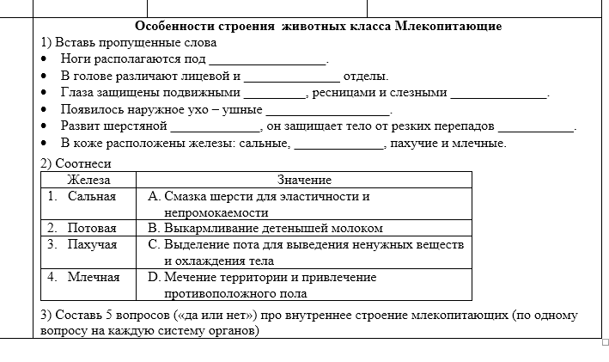 | Задание: перепиши текст карточки «Особенности строения животных класса Млекопитающие» (смотри ниже) в тетрадь и реши её.
Физическая культура | Тема: «Волейбол» | https://resh.edu.ru 5 класс. Урок 10, 32. Просмотр основной части и тренировочного задания | Контрольные задания В1 или В2.( У кого нет компьютера делают реферат)
Русский язык | Тема: «Междометие» | Параграф 155 –разбирать по  учебнику теории | Упр.478, 479 -письменно
Литература | Тема: «Творчество Н.А. Заболоцкий, А.Т. Твардовский» | Стихотворение «Не позволяй душе лениться»  Поэма «Василий Теркин», глава «Переправа» | Стр.167 №1-письменно  Стр.173- 188-читать. Стр.188-191-конспект
Физика | Тема: Контрольная работа | Задание: Решить задачи  1. Камень приподнимают с помощью железного лома. Вес камня 600 Н, расстояние от точки опоры до камня 20 см, длина лома 1 м. С какой силой рука должна действовать на лом?  2. Спортсмен массой 72 кг прыгнул в высоту на 2 м 10 см. Определите мощность, которую он развил, если подъем продолжался 0,2 с.  3. При строгании рубанком преодолевается сила сопротивления 80 Н. Какая работа совершается для снятия стружки длиной 2,6 м? | Прислать работу 20.04 - 23.04.
История | Тема: «Народные движения» | Учебник (маленький) параграф №8  https://resh.edu.ru/subject/lesson/2938/start/  Познакомиться с содержанием темы. | 1.Познакомиться с содержанием темы.  2.Поработать с картой:  Все условные обозначения показать себе на карте.  3.В тетради:  Дать характеристику восстания Степана Разина по плану (даты восстания, причины восстания, руководитель восстания, участники восстания, ход восстания, итоги восстания).
Обществознание | Тема: «Человек в экономических отношениях» | Учебник параграф: 8 – 14 с. 66  Составить кроссворд. | Выполнить задание:  1. Выбрать слова из параграфов 8 – 14, объяснить их значение (дать определения).  2. Составить кроссворд из этих слов параграфов. (Взять не менее 10 слов).
Изобразительное искусство | Тема: «Товарищество передвижников» (И.Н. Крамской, В.Г. Перов, А.И. Куинджи). Поисковая работа. | Интернет-ресурсы на ваш выбор. | Повышенный уровень: подготовить реферат по теме с иллюстрациям (файл в текстовом редакторе WORD)  Средний уровень: подготовка сообщений по теме.  Выбрать любой уровень. За повышенный уровень – 2 оценки! Сдать до 24.04.2020, прислать на почту классного руководителя.
Технология  мальчики | Тема: «Технологии ухода за одеждой: хранение, чистка и стирка одежды. Технологии ухода за обувью». | Профессии в сфере обслуживания и сервиса.  Чистка и стирка одежды. Хранение одежды и обуви. Средства для ухода. Профессии в сфере обслуживания и сервиса.  Учебник. Интернет ресурсы. | Знакомятся с профессиями в сфере обслуживания и сервиса.  Чистка и стирка одежды. Хранение одежды и обуви. Средства для ухода. Профессии в сфере обслуживания и сервиса. Сообщение. Учебник.
Технология  девочки | Тема: «Петельные стежки.» | Задание:  Сделать на ткани образцы петельных стежков. | Выслать снимок работы.
Алгебра | Тема: «Решение задач с помощью уравнений.» | Учебник:  1. п. 7.6 Решение задач с помощью уравнений; анализ примеров 1, 2, 3. Стр. 211-212.  2. Выполнить номера 758а, 762а, 765а.  3. Решение уравнение номера 796, 797. | Выполнить:  1. Выполнить номера 758а, 762а, 765а.  2. Решение уравнение номера 796, 797.
Геометрия | Тема: «Соотношение между сторонами и углами треугольника.» | Учебник:  1. повторить гл.4, параграф 1-4.  2. решить задачи №299, 308, 314. | Выполнить  1. повторить гл.4, параграф 1-4.  2. решить задачи №299, 308, 314.
Информатика | Тема: Оформление реферата  «История развития вычислительной техники.» | Интернет-ресурсы | Сдать реферат

